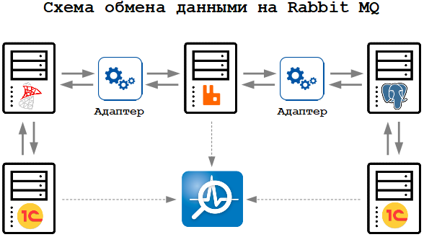

**Описание компонентов системы**

**1. Сервер 1С.**

Участие конфигурации 1С в обмене данными обеспечивается подсистемой **"****ОбменДаннымиRabbitMQ"**. Поставляется в виде файла "ОбменДаннымиRabbitMQ.cf".

Данная подсистема выполняет следующие **функции**:

* учитывает результат работы механизма регистрации объектов 1С, обрабатывая набор узлов свойства "Получатели" параметров обмена данными объекта конфигурации 1С (Объект.ОбменДанными.Получатели);
* учитывает настройки плана обмена (состав объектов и узлы обмена);
* выполняет сериализацию изменённых объектов в формат JSON 1С при помощи встроенного объекта 1С СериализаторXDTO.ЗаписатьJSON(...);
* выполняет регистрацию изменённых объектов в исходящей очереди, справочник **"ИсходящаяОчередьRabbitMQ"**, при помощи подписок на события;
* загружает объекты 1С из входящей очереди сообщений, справочник **"ВходящаяОчередьRabbitMQ"**, при помощи регламентного задания "ОбменДаннымиRabbitMQ";
* выполняет десериализацию входящих объектов из формата JSON 1С при помощи встроенного объекта 1С СериализаторXDTO.ПрочитатьJSON(...).

**Подсистема "ОбменДаннымиRabbitMQ"** имеет следующие **настройки** (константы):

* "ИмяПланаОбменаRabbitMQ" — план обмена, с которым работает подсистема (в текущей версии может работать только с одним планом обмена);
* "ИспользоватьОбменДаннымиRabbitMQ" — флаг использования подсистемы;
* "ИспользоватьРабочийРежимRabbitMQ" — флаг регистрации в таблицах изменений (плане обмена) объектов конфигурации.

Если флаг включён, то регистрация в плане обмена, указанном в настройке "ИмяПланаОбменаRabbitMQ" не выполняется. Это достигается путём очищения набора узлов свойства "Получатели" параметров обмена объекта:

Объект.ОбменДанными.Получатели.Удалить(Получатель);

По умолчанию флаг выключен, чтобы можно было протестировать работу подсистемы, не нарушая обычной работы плана обмена, и, связанных с ним, текущих обменов данными.

**Схема обмена данными RabbitMQ в нотации BPMN**

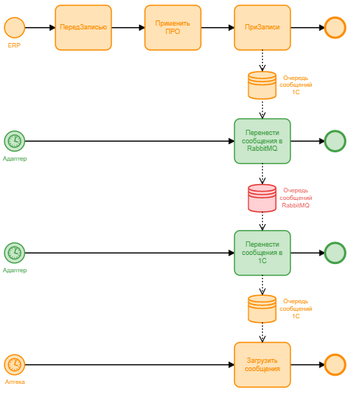

**2. Сервер СУБД.**

В текущей версии поддерживается работа с СУБД Microsoft SQL Server и PostgreSQL. Работа с файловой базой данных 1С не поддерживается.

Для корректной работы адаптера Rabbit MQ требуется доступность сервера СУБД и соответствующей базы данных 1С. Адаптер должен иметь полные права на таблицы справочников "ИсходящаяОчередьRabbitMQ" и "ВходящаяОчередьRabbitMQ".

**3. Адаптер Rabbit MQ.**

Адаптер Rabbit MQ реализован при помощи .NET Core 3.1 на языке C#.

Адаптер Rabbit MQ устанавливается как служба Windows или демон Linux. Кроме этого может запускаться как exe-файл при помощи планировщика задний Windows или, например, Cron. Поддерживается работа в среде Windows и Linux. Возможна контейнеризация.

Адаптер Rabbit MQ может устанавливаться на любом компьютере. В случае установки на выделенной машине, он должен иметь сетевой доступ к соответствующим серверам СУБД и Rabbit MQ.

Может устанавливаться несколько экземпляров адаптера на одной машине.

**При выгрузке данных** из базы данных СУБД в сервер RabbitMQ адаптер может быть настроен на работу только с одной базой данных и несколькими очередями (получателями) RabbitMQ.

**При загрузке данных** из очередей RabbitMQ в базу данных СУБД адаптер может быть настроен на работу только с одной принимающей базой данных и несколькими очередями (отправителями) RabbitMQ.

Адаптер RabbitMQ может работать как экспортёр или импортёр данных одновременно, а также может быть настроен на выполнение только одной роли.

В случае недоступности сервера СУБД или RabbitMQ, вместе или по отдельности, адаптер умеет автоматически приостанавливать свою работу на заданный интервал времени, а затем продолжать её. Таким образом обеспечивается отказоустойчивость адаптера по отношению к условиям внешней среды.

**4. Сервер Rabbit MQ.**

Для каждой пары узлов, участвующих в обмене данными, настраивается две очереди на сервере RabbitMQ. Это нужно только в том случае, если обмен между этими двумя узлами двусторонний. В противном случае достаточно только одной очереди, если обмен односторонний.

Шаблон именования очередей имеет следующий вид:

**РИБ.<код узла отправителя>.<код узла получателя>**

Например, РИБ.ЦБ.ТВ или РИБ.ТВ.ЦБ.

Нужные очереди должны быть созданы на сервере RabbitMQ до начала обмена.

Удаление очередей можно выполнять в любое время — это не влияет на работу адаптера RabbitMQ. При этом следует учитывать, что очередь сообщений на стороне узла-отправителя для соответствующего узла-получателя будет увеличиваться. То есть следует такой узел исключить из обмена, например, пометить на удаление в 1С.

**5. Обработка "отравленных" сообщений.**

Вся система обмена данными построена на принципе гарантированной доставки сообщений по стратегии "at-least-once-in-order". Что означает, что гарантируется доставка сообщений строго по порядку и не менее одного раза.

По такому принципу работают очереди "ИсходящаяОчередьRabbitMQ" и "ВходящаяОчередьRabbitMQ" на стороне 1С и все очереди RabbitMQ. Соблюдение этого принципа гарантируется адаптером RabbitMQ, а также подсистемой "ОбменДаннымиRabbitMQ" 1С.

Таким образом, в тех случаях, когда целевая информационная база 1С (получатель) не может загрузить входящее сообщение по причине возникновения тех или иных ошибок, входящая очередь, справочник "ВходящаяОчередьRabbitMQ", блокируется.

Ошибка загрузки входящего сообщения, которое блокирует обработку очереди фиксируется в регистре сведений "СвойстваСообщенийВходящейОчередиRabbitMQ".

Использование других стратегий обработки входящих сообщений требует доработки.

**6. Мониторинг обмена данными.**

Мониторинг обмена данными в текущей версии обеспечивается при помощи стандартных средств RabbitMQ, а именно внешнего модуля в виде http сервера и web интерфейса к нему.

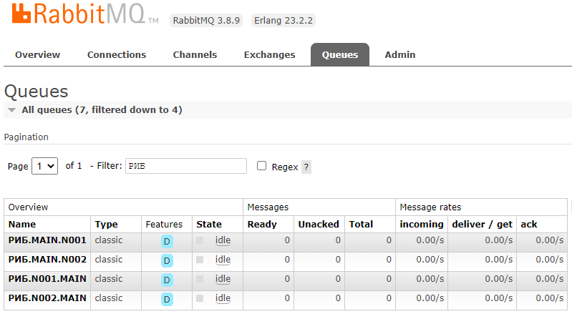

Мониторинг состояния очередей на стороне 1С в текущей версии не реализован. По сути своей, речь идёт о состоянии двух справочников "ИсходящаяОчередьRabbitMQ" и "ВходящаяОчередьRabbitMQ".